Relació entre colors
Pintura 1 | Isabel Causadias
Exercici 3. Creació d’escales de color (3) que presentin cadascuna de les relacions entre colors: anàlegs (a), complementaris (b) i per lluminositat (c)

La pintura consisteix, fonamentalment, en establir les gammes cromàtiques que ajudaran a conformar una escena. Hem de poder reproduir, sobretot, la profunditat i la relació entre els diferents figures que disposem en la tela segons l’efecte que vulguem produir. El color, juga un paper molt important alhora de poder transmetre aquestes qualitats.
Les escales cromàtiques son variacions d’un o més colors desenvolupats de manera constant i en funció d’alguna de les seves propietats. Trobar-les, permet exposar clarament les gammes cromàtiques possibles i ajuden a entrenar-nos en l’anàlisi i recerca del color que necessitem, partint dels primaris.

Començarem a establir la relació entre els colors, reproduint un exemple d’escala entre colors anàlegs (a), un altre entre colors complementaris (b) i una darrera d’expressió de la lluminositat (c).

- Començarem establint que, els colors anàlegs son aquells de la mateixa gamma, per tant son propers en el cercle cromàtic. Els colors anàlegs inclouen un color primari i les variacions properes. Exemple: Vermell, taronja, taronja grogós. En una pintura, disposats un al costat de l'altre, creen efectes harmoniosos amb molt poc contrast.
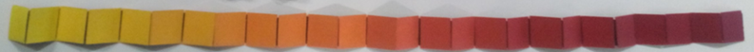

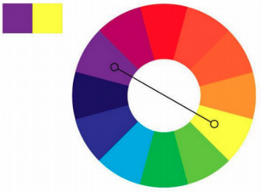
- Els colors complementaris, tal i com varen veure en l’exercici anterior de la roda cromàtica, son aquells que estan oposats en la roda cromàtica. Un color primari és complementari a un color secundari. Una altra manera de veure-ho és buscant aquell color que fa falta perquè siguin presents els tres primaris. Exemples, en la imatge:

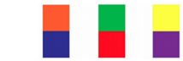
- Tal i com vàrem comprovar en l’exercici de la carta de valors, el valor, lluminositat o lluentor: es refereix a la claredat o foscor d'un color. O dit d'una altra forma, és la quantitat de blanc o negre que posseeix un color. Els colors més clars tenen un valor alt i reflecteixen més llum, mentre que un color de valor baix és més fosc i absorbeixen més llum.

Saturació o Intensitat: es refereix a la vivor o pal·lidesa d'un color, i està relacionat amb la seva puresa. Mentre més saturat està el color d'un objecte, major sensació que està en activitat o moviment. Per exemple, si fem servir vermell cadmi directament del tub, tindríem una alta intensitat, un color viu en intens, però en barrejar-lo amb un altre color la seva intensitat es veurà disminuïda, semblarà més descolorit i gris, per això també es defineix com la quantitat de grisa que té un color. La saturació es podrà baixar al màxim per l'addició del complementari, ja que es neutralitza el color, portant-lo a una tonalitat grisa. També es disminueix afegint blanc, negre o gris. Per representar aquesta saturació, realitzarem una escala, aquesta vegada fent servir un color primari i barrejant-lo amb un gris mig (el gris num 4 o 5 aprox. de la nostra escala de valors). Exemple en la imatge inferior.
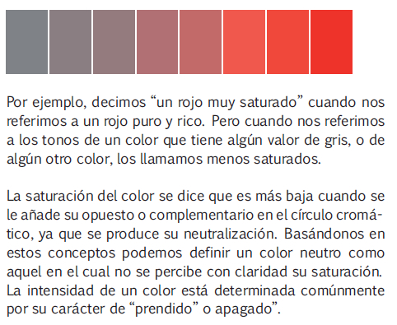

Plantejament del exercici i Procediment
Realització de tres escales de color de tons variables seguint la proposta a, b i c.

- Escala de colors anàlegs. Triar els colors anàlegs amb els que treballarem i representar-los en una única escala (muntat en el mateix rectangle de paper). Hem d’imaginar-nos la roda cromàtica en 4 porcions de 3 colors cadascuna i fer servir una gamma. Podem triar entre el groc, taronja grogós i taronja, per exemple. D’aquesta manera partim d’un primari, el barregem i n’obtenim el secundari i seguim barrejant fins obtenir el terciari. En la imatge inferior, seria el del mig, però que arriba fins el vermell.


Aquest exemple de la següent imatge (dreta) ens mostra 3 possibles escales de color. Nosaltres només haurem de fer una. Fixeu-vos que el degradat es suau i que surten tons entremitjos que havien quedat descartats i invisibilitats en l’exercici de la roda cromàtica.
En aquests exemples però, s’han triat 4 tons a partir d’un primari. Triar 4 tons, també seria correcte. El resultat és més complert
Realitzarem l’exercici sense fixar-nos un nombre determinat de tons. Com a guia, hauríem d’intentar treure, com a mínim, 16 tons. Un bon exercici consistiria en mantenir un salt entre tons homogeni, de manera que, situats l’un a costat de l’altre, en prou feines aconseguíssim veure’n els salts.
Per a aquests exercicis, retallarem quadrats de 3cm x 3cm i, un cop retallats, els uniren per la part posterior amb una tira de paper. Perquè quedi be, haurem de deixar entre cada quadrat un parell de mil·límetres per a poder, després, plegar-ho en zig-zag. Al final de la fitxa, hi han imatges.
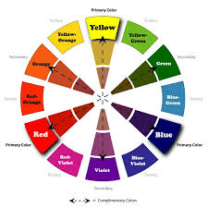
b. Escala de colors complementaris. Per aquesta escala, triarem dos colors que siguin complementaris entre sí i els barrejarem amb l’objectiu de veure tots els tons entremitjos. Per exemple, el groc i el violeta, que son complementaris entre sí, o el vermell (o magenta) i el verd o el taronja i el blau.
En la barreja d’aquests dos colors, descobrirem una interessant gamma cromática de colors molt intensos.
El nombre de quadrats de color –o de salts- dependrá dels colors triats. El groc, que és un color més lluminós que el blau, tindrá un recorregut més llarg que aquest darrer. Es pot establir que entre els tons ha d’haver una uniformitat que faci que, un cop situats l’un al costat d el’altre, veiem una gradació suau d’un to a l’altre. Entre 14 i 18 tons estaria prou bé, en tot cas.

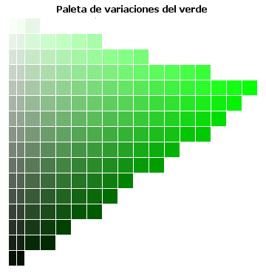
c. Escala de saturació d’un color. En aquest darrer exercici haurem de triar, altra vegada un color, per a barrejar-lo amb el gris mig i treure tonalitats desaturades d’un color. De l’arbre de Munsell que diagrama els colors d’aquesta manera, farem una sola fila, utilitzant el gris mig. El color pot ser qualsevol dels 12 colors de la roda cromàtica realitzada anteriorment en l’exercici 3.
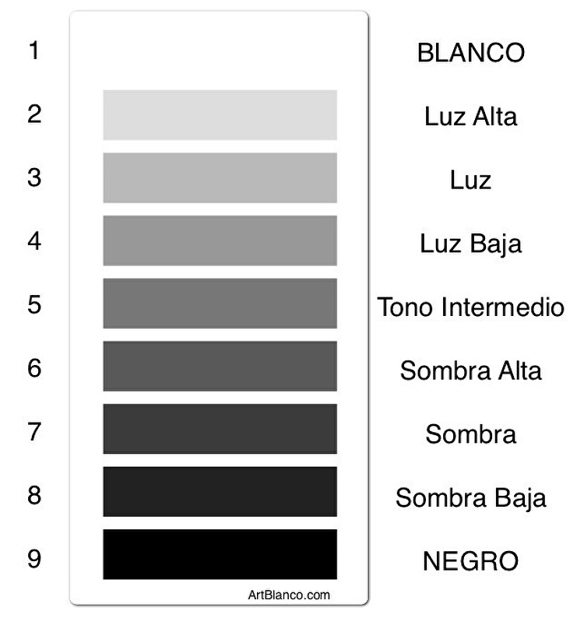

La recomanació general per tal de fer aquestes tres escales cromàtiques (a, b i c) és, proveir-se d’una plantilla que ens permeti marcar quadrats i, sobre la taca de pintura feta, dibuixar els límits del quadrat que retallarem amb el cúter. D’aquesta manera no perdrem el temps el delimitar els contorns i treballarem amb més llibertat. Cal recordar que, per a que la pintura no sigui excessivament espessa, hem d’afegir un xic d’aigua; sovint n’hi ha prou amb unes gotes.
Si es tria un sol color de preferència per a fer les tres escales, farem un gran aprenentatge sobre les possibilitats d’un color. Les tries de colors, en tot cas, mentre es segueixin les indicacions generals, són lliures.
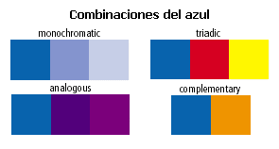

a b c

Imatges d’aquests treballs fets per alumnes:
